МІНІСТЕРСТВО ОСВІТИ І НАУКИ УКРАЇНИ

КРЕМЕНЧУЦЬКИЙ НАЦІОНАЛЬНИЙ УНІВЕРСИТЕТ

ІМЕНІ МИХАЙЛА ОСТРОГРАДСЬКОГО

Навчально-науковий інститут електричної інженерії

та інформаційних технологій

КАФЕДРА АВТОМАТИЗАЦІЇ ТА ІНФОРМАЦІЙНИХ СИСТЕМ

ЗВІТ

З ЛАБОРАТОРНИХ РОБІТ

З НАВЧАЛЬНОЇ ДИСЦИПЛІНИ

«WEB-програмування»

Виконав студент групи КН-23-1

Полинько Ігор Миколайович

Перевірив старший викладач кафедри АІС Притчин О. С.

КРЕМЕНЧУК 2025

**Лабораторна робота № 10**

**Тема:** Робота з умовними операторами та циклами

**Мета:** познайомитись з умовними операторами та циклами і отримати головні навички роботи з цими частинами мови JavaScript.

**Виконання завдання лабораторної роботи:**

**Завдання 1.**

*Варіант 2:*

Оголосіть змінну під назвою "isStudent" і скористайтеся умовним оператором, щоб перевірити, чи є значення істинним чи хибним. Якщо це правда, виведіть на консоль "Ви студент", інакше "Ви не студент".

**Завдання 2*.*** Виконайте варіант та використайте гілку default на випадок якщо значення не підходить під жодну з умов оператора вибору.

*Варіант 2:*

Оголосіть змінну під назвою "fruit" і використовуйте оператор вибору, щоб вивести повідомлення на консоль на основі значення змінної. Наприклад, якщо значенням є "яблуко", виведіть "Це червоний фрукт" і так далі для кожного виду фруктів.

**Завдання 3.**

*Варіант 2:*

Використайте цикл while, щоб створити зворотний відлік від 10 до 1, записуючи кожне число на консоль.

// Завдання 1: isStudent

let isStudent = true;

if (isStudent) {

  console.log("Ви студент");

} else {

  console.log("Ви не студент");

}

console.log("");

// Завдання 2: fruit

let fruit = "яблуко";

switch (fruit) {

  case "яблуко":

    console.log("Це червоний фрукт");

    break;

  case "банан":

    console.log("Це жовтий фрукт");

    break;

  case "апельсин":

    console.log("Це помаранчевий фрукт");

    break;

  default:

    console.log("Невідомий фрукт");

    break;

}

console.log("");

// Завдання 3: зворотний відлік

let count = 10;

while (count >= 1) {

  console.log(count);

  count--;

}

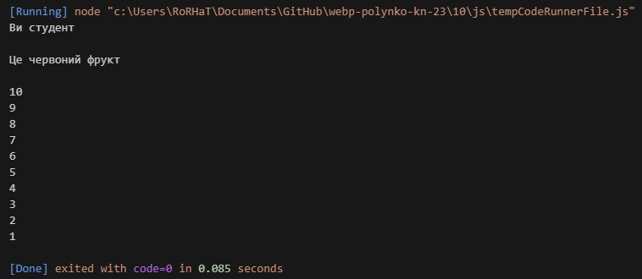

**Висновок:** на цій лабораторній роботі ми познайомились з умовними операторами та циклами і отримали головні навички роботи з цими частинами мови JavaScript.

**Контрольні питання:**

1. **Які умовні оператори в JavaScript ви знаєте?**

В JavaScript існують такі умовні оператори:

* if
* else
* else if
* switch
* тернарний оператор ? :

1. **Як працює умовний оператор if?**

Оператор if перевіряє певну умову. Якщо умова істинна (тобто дає результат true), виконується блок коду, що знаходиться всередині if. Якщо умова хибна, цей блок коду пропускається.

*if (умова) {*

*// цей код виконається, якщо умова істинна*

*}*

1. **Чи може конструкція else if бути після конструкції else?**

Ні, конструкція else if не може йти після else. Ключове слово else є завершальною частиною умовної конструкції, після нього вже не можна додавати інші перевірки.

1. **Скільки конструкцій else if може бути після оператора if?**

Після оператора if може бути будь-яка кількість конструкцій else if. Вони використовуються для перевірки кількох різних умов послідовно.

1. **Як працює тернарний оператор?**

Тернарний оператор — це скорочена форма запису if...else. Має вигляд:

*умова ? вираз_якщо_умова_істинна : вираз_якщо_умова_хибна;*

Він повертає одне з двох значень залежно від істинності умови.

1. **Які цикли в JavaScript ви знаєте?**

Основні цикли JavaScript:

* for
* while
* do...while
* for...in (для перебору властивостей обʼєкта)
* for...of (для перебору значень ітерабельних обʼєктів, як масиви)

**7. Як працює цикл while?**

Цикл while виконує блок коду, поки задана умова істинна. Умова перевіряється перед кожною ітерацією.

*while (умова) {*

*// тіло циклу*

*}*

**8. Як працює цикл do...while?**

Цикл do...while виконує тіло циклу хоча б один раз, а потім перевіряє умову. Якщо умова істинна, повторює цикл.

*do {*

*// тіло циклу*

*} while (умова);*

**9. Як працює цикл for?**

Цикл for складається з трьох частин: ініціалізація, умова, крок. Він виконує блок коду, поки умова істинна.

*for (ініціалізація; умова; крок) {*

*// тіло циклу*

*}*